BDOC切换SliderRouterNode操作步骤与测试结果

SliderRouterNode当前仅是一个REST Server，是一个无状态的进程，因此可以启动在任何节点，在运行过程中，BDOC切换成新的SliderRouterNode对程序没有任何影响。

# 1.测试

当前BDOC配置的SliderRouterNode节点，配置文件为bdoc.properties：

router.slider.endpoint=http://sgserver002:60875/sliderrouter/v1/

通过BDOC获取到的Slider查询结果如下所示：



# 2.Hcontrol Slider切换

在某些特殊情况下，安装SliderRouterNode节点可能会因为网络或者硬件问题宕机，而且不能恢复，在这种情况下，需要通过HC在另外一个节点上部署SliderRouterNode。然后安装上述的测试，在BDOC上换一个SliderRouterNode，即可保证BDOC的正常运行。步骤如下：

1) 通过HC删除原SliderRouterNode

停止SliderRouterNode后，

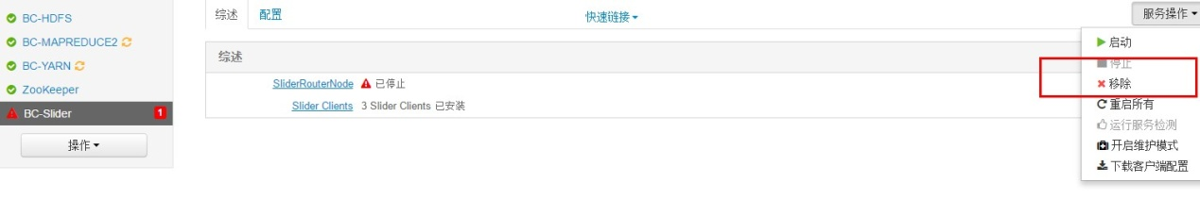

BDOC查询列表，报错如下：

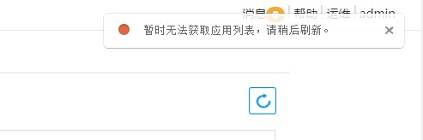

2)安装新的SliderRouterNode

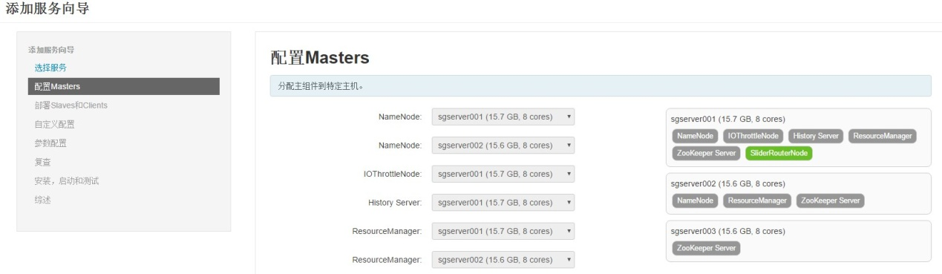

安装到sgserver001节点上

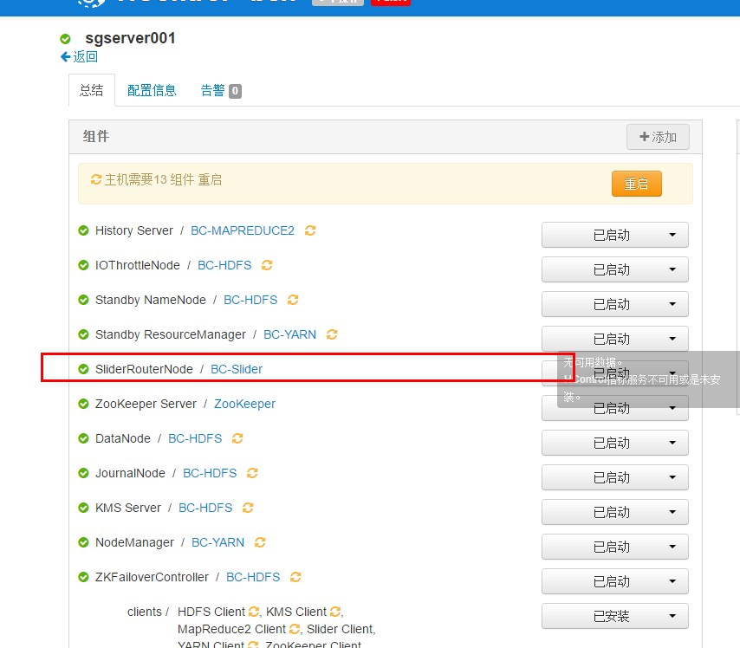

3)重新配置BDOC的SliderRouterNode节点

router.slider.endpoint=http://sgserver001:60875/sliderrouter/v1

4)测试

重启BDOC后，查询结果如下：

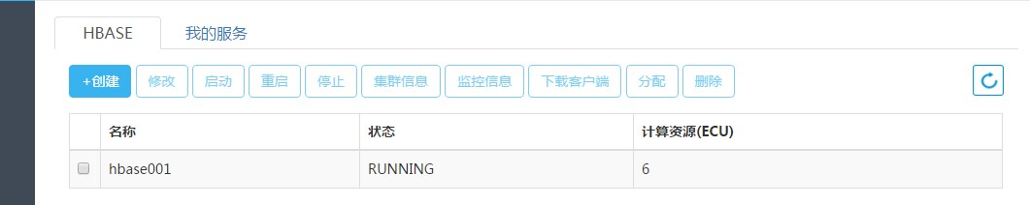

总结：当安装SliderRouterNode的主机出现问题后，更换BDOC上的SliderRouterNode节点，结果正常，不是出现丢数据的情况